数学实验上机练习2

实验目的：
- 熟练掌握Matlab中常用的函数定义的两种方式
- 掌握Matlab中 三种编程结构的使用方法。

实验方法：先上机练习下列内容,认证思考各条命令的作用，并注意观察实验结果，然后将练习和思考题的结果写在实验报告中并通过电子邮件提交实验报告。

实验内容：
- Fibonacci数列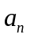的元素满足: 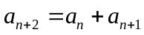,且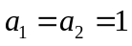，编写M程序求该数列中第一个大于10000的元素。（分别写出用for和while两种循环的代码）。
for循环解题思路：
a=[1,1];
for k=3:1000
a(k)=a(k-1)+a(k-2);
if a(k)>10000
disp(['首个大于10000的项为:',num2str(a(k)),',',num2str(k)])
break
end
end

首个大于10000的项为:10946,21

while循环解题思路：
a(1)=1,a(2)=1,i=2;
while a(i)<=10000;
a(i+1)=a(i-1)+a(i);
i=i+1;
end;
i,a(i)

a =
1
a =
1 1
i =
21
ans =
10946

思考：本题能否用向量化思想求解。
2、有5个学生，甲乙丙丁戊，模拟5人某门课成绩(randn)，并对成绩进行评级，规定：90分以上为优秀，80~89为良好，70~79为中等，60~69为及格，60分以下为不及格，请编写Matlab程序完成上述工作。

3、首先由计算机随机产生一个 [1,100] 之间的一个整数，然后由用户猜测所产生的这个数。根据用户猜测的情况给出不同的提示，如果猜测的数大于产生的数，则显示 High ，小于则显示 Low ，等于则显示 You won！，同时退出游戏。用户最多有 7 次机会。
% 猜数游戏
clear;
x=round(100*rand); % 由计算机随机产生一个[0,100]的整数
n=7; % 有7次机会
test=1;
disp(['欢迎参加猜数游戏！你共有',num2str(n),'次机会']);
disp('请输入一个0到100之间的一个整数');
for k=1:n
guess=input('Enter your guess: ');
if guess < x
disp('Low');
elseif guess>x
disp('high');
else
disp('You won!');
test=0;
break;
end
n=n-1;
disp(['你还有',num2str(n),'次机会！']);
end
if test==1
disp('You lost!')
end
4、任取一个正整数，如果是偶数，用 2 除，如果是奇数，用 3 乘再加 1，反复这个过程，直到所得到的数为 1。问：是否存在使该过程永不中止的整数？

5、已知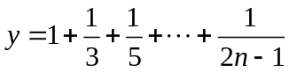当 n=100 时，求 y 的值。编程用向量化方法求解。
y=0;
n=100;
for i=1:n;
y=y+1/(2*i-1);
end
y

y =
3.2843

6、绘制分段函数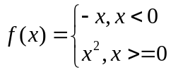在[-2,2]上的图像。
x1=-2:0.01:0;
y1=-x1;
plot(x1,y1)
hold on
x2=0:0.01:2;
y2=x2.^2;
plot(x2,y2)

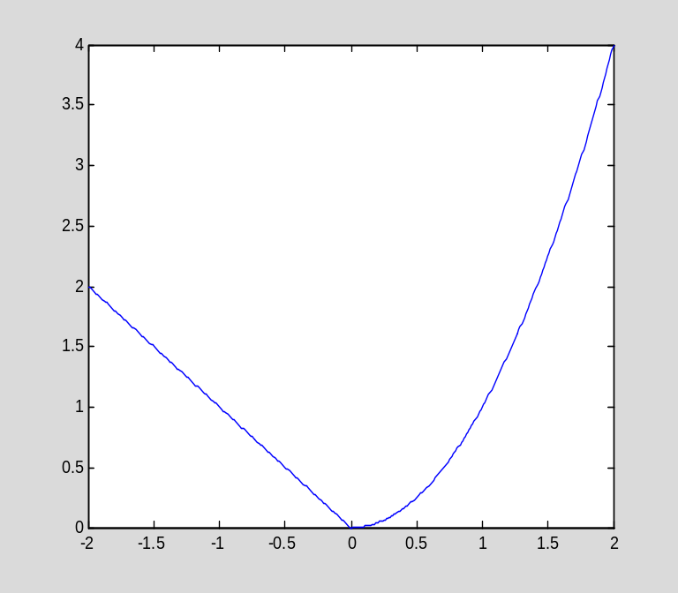

7、绘制函数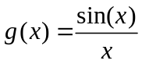在[-5,5]上的图像。
x=-100:0.1:100;
plot(x,sin(x)./x)
axis([-100 100 -0.5 1.2])

